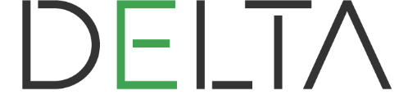

DELTA – Střední škola informatiky a ekonomie s.r.o.
Ke Kamenci 151, PARDUBICE

MATURITNÍ PROJEKT
2D adventura

Jméno a příjmení: Ondřej Rathouský
Třída: 4. A
Studijní obor: Internetový marketing
Školní rok: 2020/2021

Zadání maturitního projektu z informatických předmětů
Jméno a příjmení: Ondřej Rathouský
Školní rok: 2020/2021
Třída: 4.A
Obor: Informační technologie 18-20-M/01

Téma práce: 2D adventura
Vedoucí práce: Mgr. Petr Zerzán

Způsob zpracování, cíle práce, pokyny k obsahu a rozsahu práce:
Cílem projektu je vytvořit hru – příběhovou 2D adventuru, s minimálně půlhodinovou čistou herní dobou. Veškerá grafika pro hru bude kreslena ručně na grafickém tabletu.
Součástí projektu bude knihovna grafických prvků hry, které lze znovu použít. Podstatnou částí knihovny budou pattern brakery – prvky, které „rozbíjí“ opakující se vzory (např. cesty, zdi, …). Některé herní assety budou animované (hlavní postava, důležité herní elementy).

Stručný časový harmonogram (s daty a konkretizovanými úkoly):
Září – Sepsání příběhu
Říjen – Tvorba základních herních assetů a hlavní postavy
Listopad – Prototypování se základními assety, přizpůsobování assetů v rámci herního světa
Prosinec – Animace assetů – „oživování“ herního světa
Leden – Testování a oprava případných chyb
Únor – práce na teoretické části

Prohlašuji, že jsem maturitní projekt vypracoval samostatně, výhradně s použitím uvedené literatury.
V Pardubicích dne:
Poděkování
Chtěl bych poděkovat Mgr. Petru Zerzánovi za trpělivost při vedení projektu a kreativní nápady ke zpracování projektu. Dále děkuji svým spolužákům a kamarádům za podporu. Hlavně bych chtěl poděkovat Karlu Koudelkovi, který mi vnukl nápad udělat tento projekt.

Anotace
Cílem projektu bylo vytvoření 2D hry, která by měla ukázat nový pohled na věci okolo nás pomocí barev a jejich významem.
Klíčová slova
Hra; 2D Side scroller; Unreal Engine; Photoshop; Illustrator; Animace
Annotation
The main goal of this project was creation of a 2D game, that was supposed to show a new perspective on the world around us with colours and their meaning.
Keywords
Game; 2D Side Scroller; Unreal Engine; Photoshop; Illustrator; Animation

Obsah
1 Úvod 6
2 Technologie 6
2.1 Adobe Inc. 6
2.1.1 Adobe Photoshop 6
2.1.2 Adobe Illustrator 6
2.1.3 Adobe Animate 6
2.2 Unreal Engine 4 7
2.3 Git 7
2.4 Zálohování 7
3 Vývoj hry 8
3.1 Teorie barev 8
3.1.1 Barva žlutá 8
3.1.2 Barva modrá 8
3.1.3 Barva zelená 8
3.1.4 Barva hnědá 8
3.2 Tvorba assetů 9
3.3 Unreal Engine 4 11
3.3.1 Volba projektu 11
3.3.2 Blueprints 12
3.3.3 Sprites 13
3.3.4 Paper Flipbook 14
3.4 Simulace světla 15
4 Git 16
4.1 GitHub 16
4.2 GitKraken 16
5 Závěr 17
6 Zdroje 18
7 Seznam obrázků a tabulek 19

Úvod
2D scrollery jsou jedny z nejstarších herních typů, avšak se stále ukazuje, že i mezi 3A tituly se najdou i takovéto jednoduché hry, které dosáhnou velmi vysokého hodnocení. Ovšem kvůli jednoduchosti zpracování pohledu musí oproti jiným, výhradně 3D titulům, zaujmout nějakým jiným způsobem, a to nejčastěji příběhem a unikátní grafikou.
V mém případě jsem se hlavně zaměřil na grafickou stránku a myšlenku hry. Tou bylo donutit hráče podívat se na svět okolo sebe z kompletně nového pohledu. Přičemž vše začalo u mé myšlenky „Jak víte, jestli jste žili dobrý život? Vaše myšlení je ovlivněno vaší výchovou a osobností, kterou jste si vyvinuli v prostředí, ve kterém jste vyrůstali. Ovšem co kdyby byl způsob, jak se podívat na život bez toho všeho. Předtím než jsme cokoliv poznali.“
Toto bylo hlavním podkladem pro celý projekt a doufám, že hráč tuto myšlenku pocítí.

Technologie

Adobe Inc.
Adobe System je softwarová firma zaměřená na oblast počítačové grafiky, publikování a digitálního marketingu. Je také autorem služby Creative Cloud, která slouží jako hub pro všechny programy Adobe Inc. [1]

Adobe Photoshop
Adobe Photoshop je program sloužící k úpravě rastrové grafiky (např. fotografií). Podporuje všechny typy grafické formáty např: bitmapový, vektorový a různé druhy komprese. [2]

Adobe Illustrator
Adobe Illustrator je program sloužící k tvorbě a úpravě vektorové grafiky. [3]

Adobe Animate
Adobe Animate, který nahradil původní Adobe Flash Builder, je program pro vytváření multimédií a počítačovou animaci. Využívá hlavně vektorovou grafiku, ale podporuje i rastrovou grafiku. [4]

Unreal Engine 4
Unreal Engine je herní engine, který byl vytvořen firmou Epic Games.
Jedná se o nejotevřenější a nejpokročilejší nástroj pro tvorbu 3D v reálném čase. Neustále se vyvíjí, aby sloužil nejen svému původnímu účelu jako nejmodernější herní engine, ale dnes dává tvůrcům napříč průmyslovými odvětvími svobodu a kontrolu při poskytování špičkového obsahu, interaktivních zážitků a pohlcujících virtuálních světů.
Také se jedná o nejmodernější engine a real-time editor, který obsahuje fotorealistické vykreslování, dynamickou fyziku a efekty, realistickou animaci, robustní překlad dat a mnoho dalšího – na otevřené, rozšiřitelné platformě. [5]

Git
Git je bezplatný a otevřený systém řízení distribuované verze navržený tak, aby zvládl vše od malých až po velmi velké projekty s rychlostí a efektivitou.
Git se snadno učí a má malou stopu s bleskovým výkonem. Překonává nástroje SCM, jako je Subversion, CVS, Perforce a ClearCase, s funkcemi, jako je levné místní větvení, pohodlné pracovní oblasti a více pracovních toků. [6]

Zálohování
Pro ukládání a zálohování, veškeré mé práce a kódu, jsem si vybral GitHub a GitKraken z důvodu nejpřívetivějšího rozhraní a možnosti zápisu do depositáře přímo z Unreal Engine.

Vývoj hry

Teorie barev
Aby hra přenášela moji myšlenku, zaměřil jsem se na barvy a jaké emoce představují. Jako základní barvy, které jsou použity ve projektu, byli vybrány zelená, hnědá, modrá a žlutá. Hra samotná začíná v černobílé a to z důvodu reprezentace absence barev. V průběhu hry jsou různé barvy odhaleny při interakcích.

Barva žlutá
Žlutá reprezentuje radost a je zobrazena světlem, jelikož s ním je i nejčastěji spojovaná.

Barva modrá
Modrá reprezentuje mír a jednotu a je zobrazována deštěm, či jinou formou vody.

Barva zelená
Zelená reprezentuje život a zdraví a je zobrazena v přírodě jejíž je nedílnou součástí.

Barva hnědá
Hnědá reprezentuje stabilitu a comfort a je zobrazována vším stabilním, jako například zemí či kůrou stromů.
[7] [8]

Tvorba assetů
Mezi herní assety patří vše, co může do hry vstoupit, včetně 3D modelů, spritů, zvukových efektů, hudby, fragmentů kódu a modulů, a dokonce i kompletní projekty, které může herní engine použít.
Assety jsem vytvářel nejprve pomocí náčrtu ve programu Adobe Photoshop. To probíhalo na grafikcém tabletu z důvodu přesnosti a nepřívětivějšího pocitu kreslení.
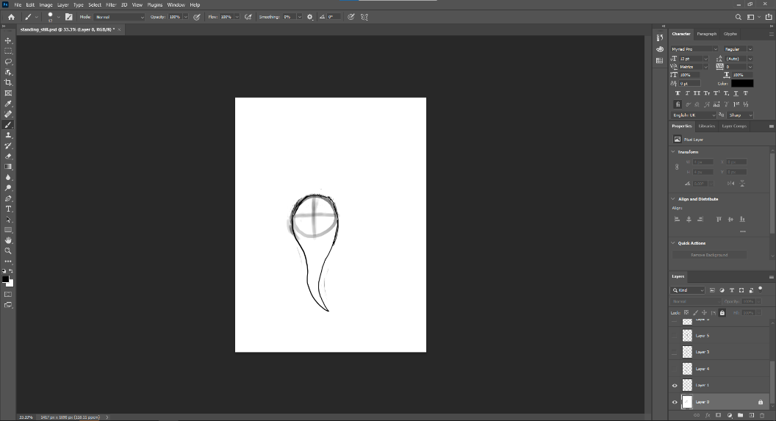
Obrázek 1 - Náčrt postavy v Adobe Photoshop
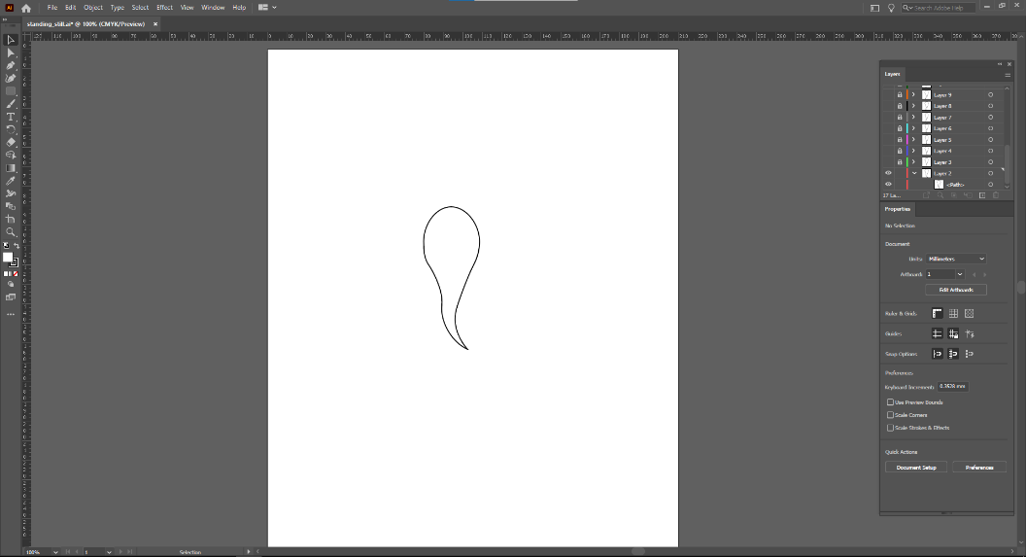
Poté následovalo zpracování načrtnutých snímků do finální podoby ve programu Adobe Illustrator. Zde jsem pomocí pera obkreslil předchozí náčrty a opravil případné chyby.
Obrázek 2 - Zpracování v Adobe Illustrator
Vybarvování statických assetů také probíhalo v Adobe Illustrator, kde jsem z části používal funkci Gradient Tool a jinak používal barevné předvolby pro vybarvení či stínování.
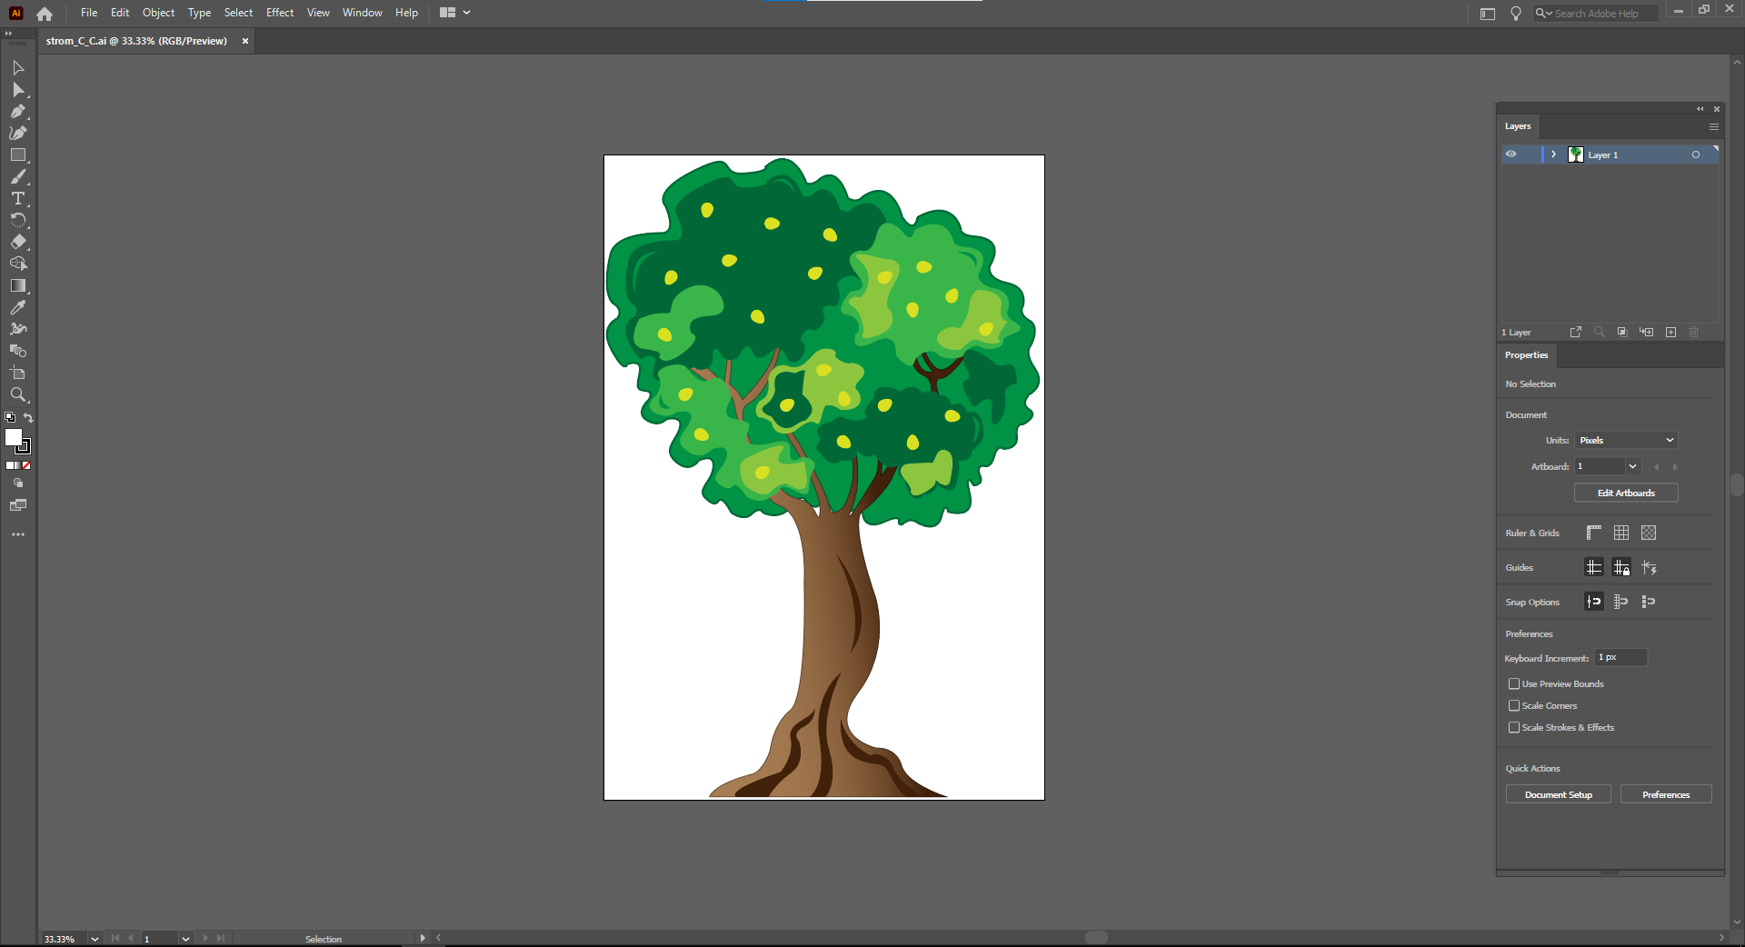
Obrázek 3 - Vybarvený asset v Adobe Illustrator
Pokud byl asset animovaný převedl jsem ho poté ze snímků na animaci ve programu Adobe Animate. Zde jsem nastavil rychlost animace a poskládal samostatné vrstvy do časové osy.
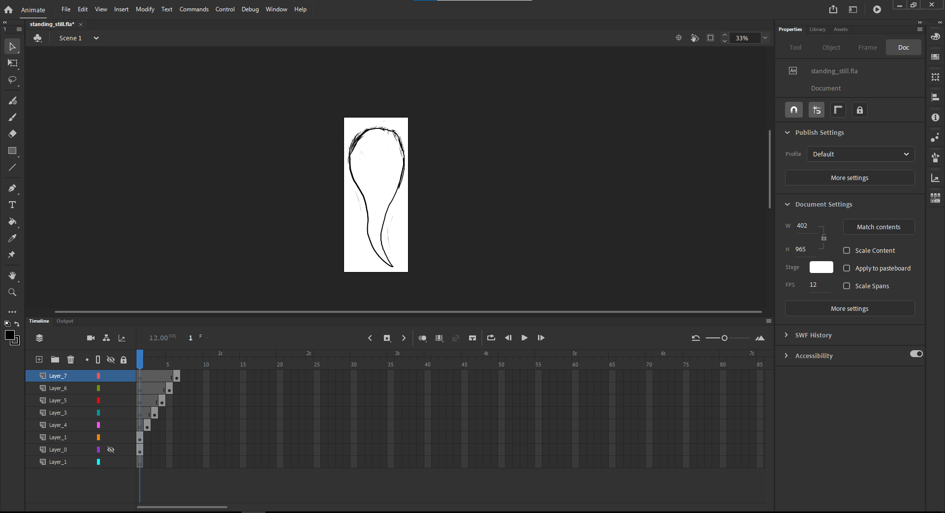
Obrázek 4 - Animace v Adobe Animate

Unreal Engine 4

Volba projektu
Při prvním spuštění Unreal Engine čeká uživatele hned jedna volba, a to výběr druhu projektu. Zde se nachází výběr již z několika kategorií. Tvorby her, filmové produkce, navrhování architektury či různých produktů.
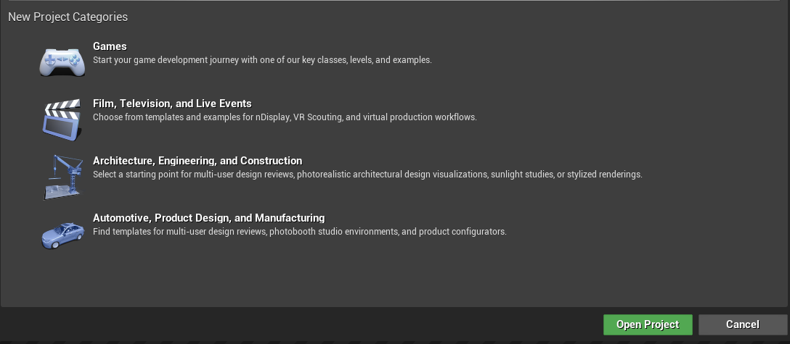
Obrázek 5 - Volba kategorie projektu v Unreal Engine
Pro tento projekt byla zvolena možnost tvorby hry. Poté se průvodce vytvářením nového projektu zeptá, jestli má vytvořit projekt ze šablony, nebo kompletně prázdný. Od pohledu z první osoby po virtuální realitu.
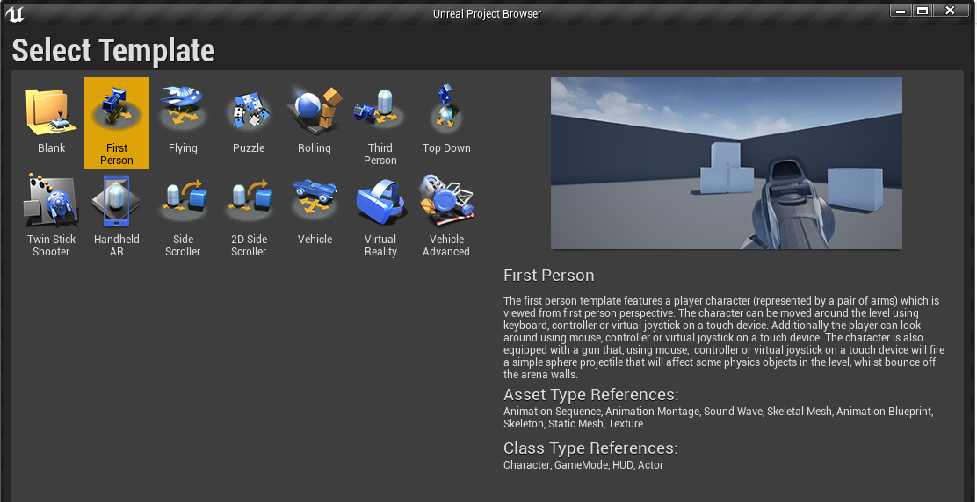
Obrázek 6 - Výběr předvolby v Unreal Engine

Po vytvoření s předvolbou vás čeká již připravené prostředí pro vaši tvorbu se základními prvky.
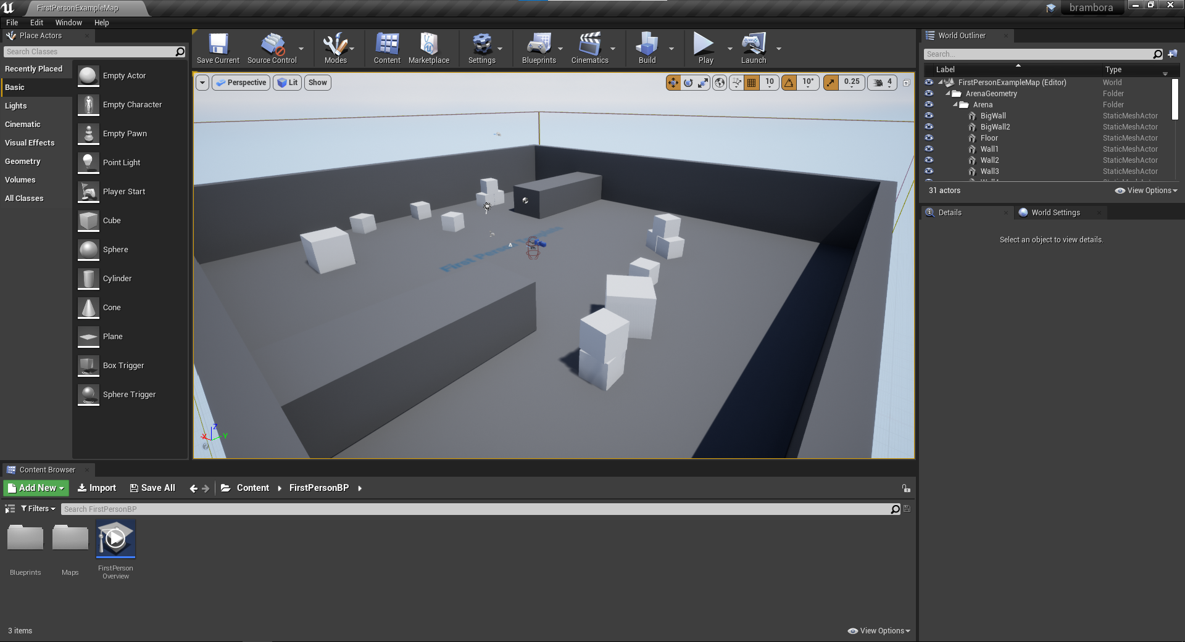
Obrázek 7 - připravené prostředí ve Unreal Engine
Pak už je tvorba pouze na vás.

Blueprints
Blueprints je vizuální programovací systém uvnitř Unreal Engine 4, je rychlou a snadnou cestou k zahájení prototypování vaší hry. Místo toho, abyste museli psát kód, děláte vše vizuálně: přetahujete uzly, nastavujete jejich vlastnosti v uživatelském rozhraní a přetahováním čar spojujete. [9]
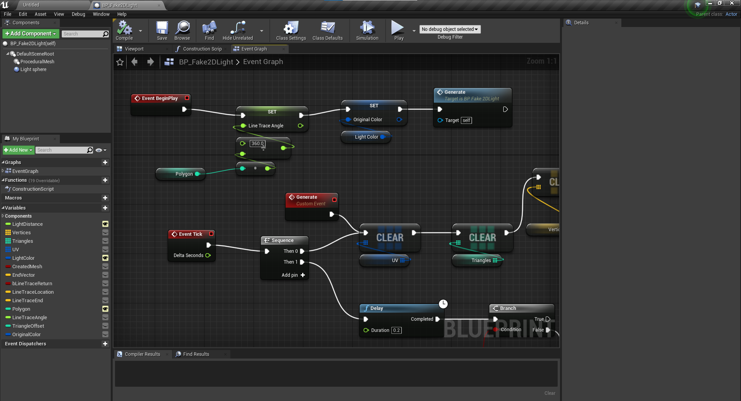
Obrázek 8 - Blueprint v Unreal Engine

Sprites
Sprite je obrázek nebo animace v bitmapové grafice, který je navržený, aby byl součástí větší scény. Mezi příklady patří objekty ve 2D videohrách, ikony UI nebo malé obrázky na webových stránkách. I přesto že se jedná o 2D grafiku tak sprity mají kolize. [10]
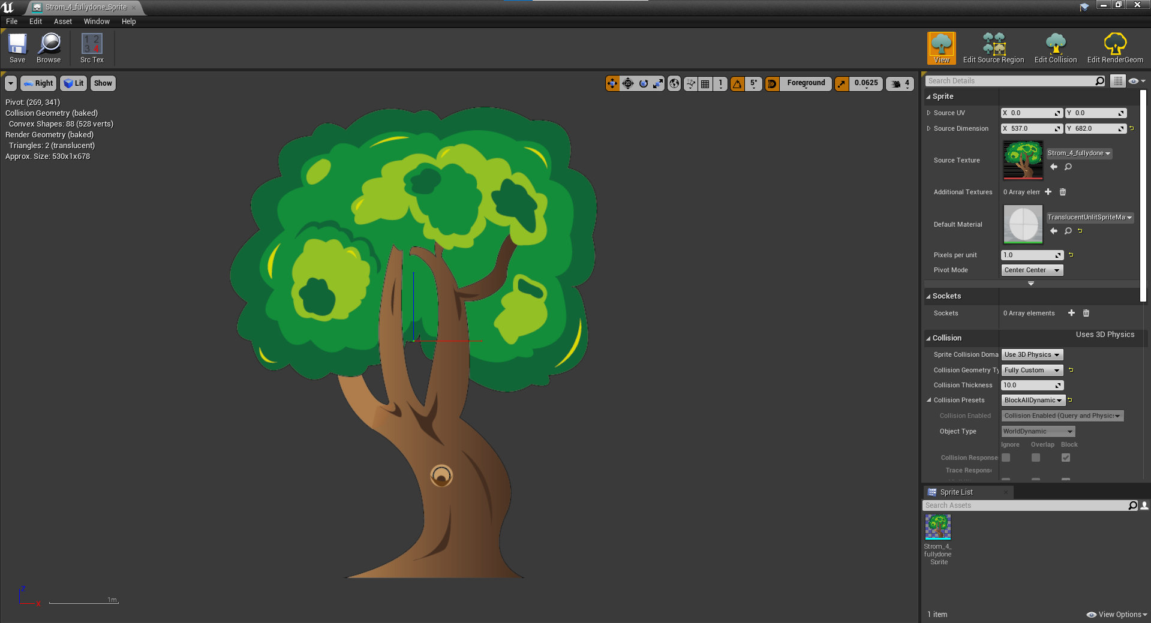
Obrázek 9 - Zobrazený sprite v Unreal Engine
Tyto sprites se poté používají jako grafické prvky ve hře.
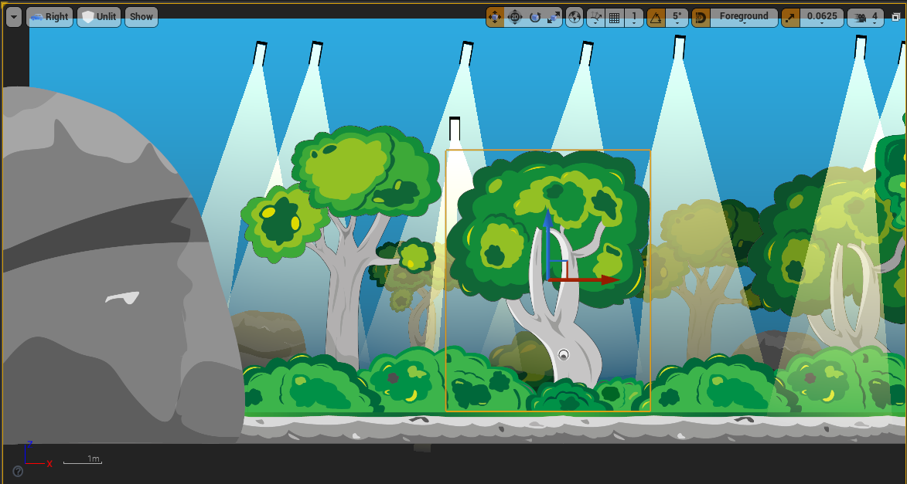
Obrázek 10 - Sprite použitý ve hře

Paper Flipbook
2D paper flipbook je animace složená ze snímků jednotlivých spritů. Rozdíl od normální animace je v tom, že snímky se nenahrazují, ale spíše prolínají z jedné na druhou jako stránky v knize. [11]
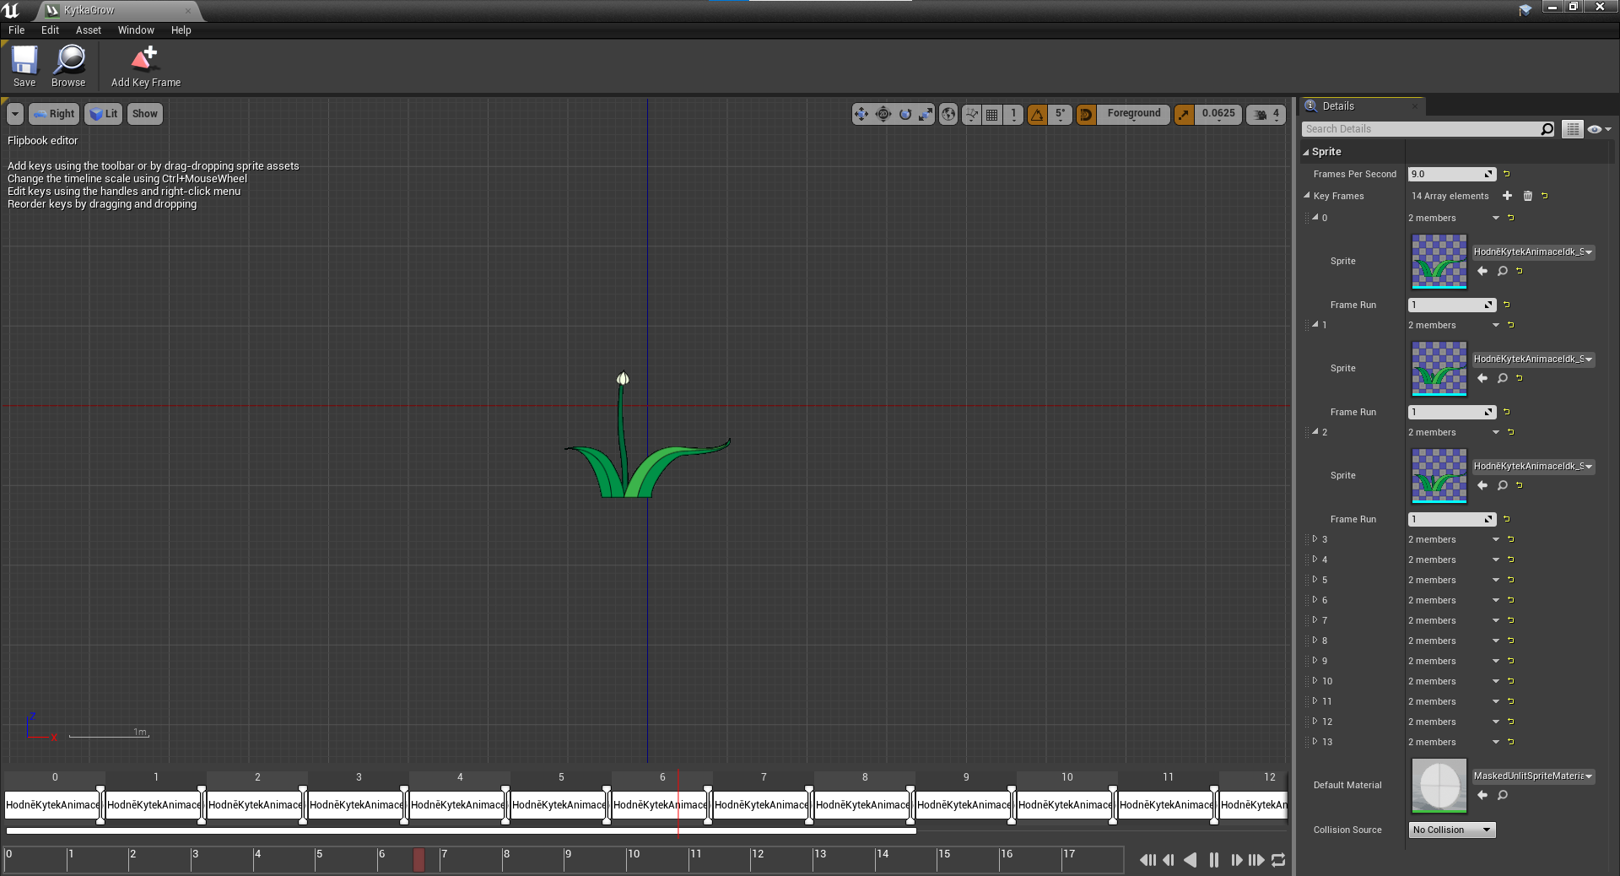
Obrázek 11 - Flipbook v Unreal Engine
Ve hře je flipbook využit pro animaci různých assetu, jako například hlavního charakteru. Jeho animace chůze i pasivního stání. Ale i na jiné animace jako například květin.
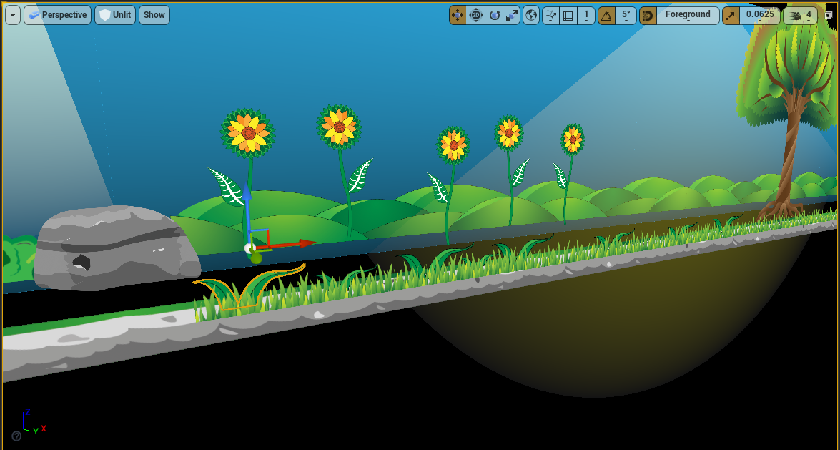
Obrázek 12 - použití flipbook v Unreal Engine

Simulace světla
Největší výzvou projektu se ukázalo být schopnost simulovat světlo. Při práci s 3D projektem vám Unreal Engine nabízí již všechen sortiment pro simulaci světla a vším s touto problematikou spojené. Jenže pro 2D práci nic takového není, a proto musela být 2D simulace světla teprve vytvořena. [12]
Myšlenka se zdá jednoduchá, ale provedení opravdu není. Světlo bylo nakonec děláno podle návodu po prvních neúspěších s jinými způsoby vytvoření světla.
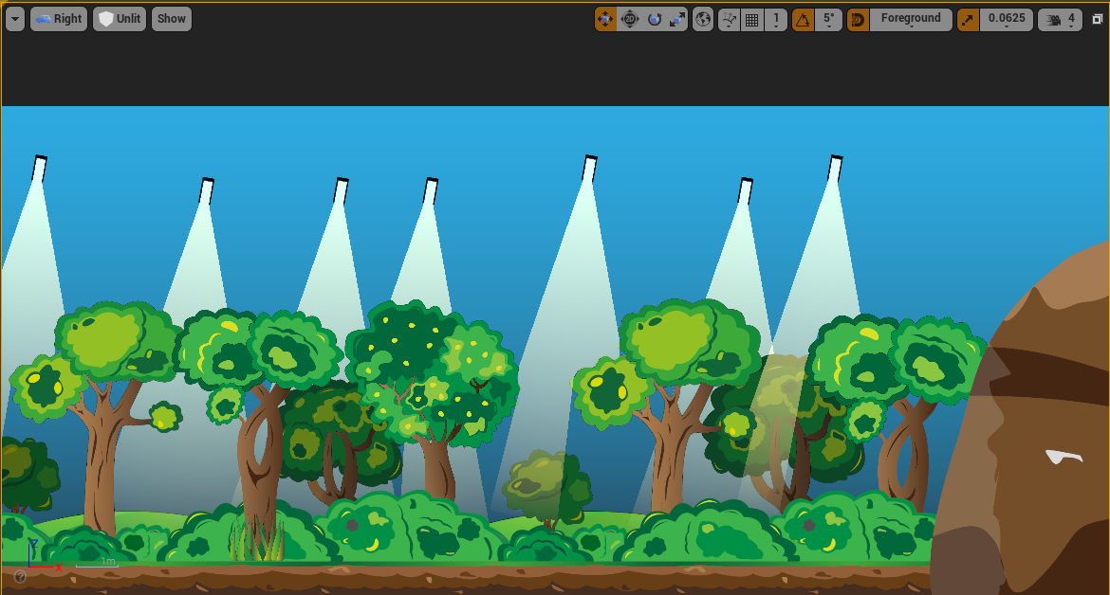
Obrázek 13 - Ukázka světel v Unreal Engine
Po vytvoření blueprintu objektu podle návodu následovalo opravování chyb. To bylo v mnoha situacích těžší než cokoliv jiného na projektu.
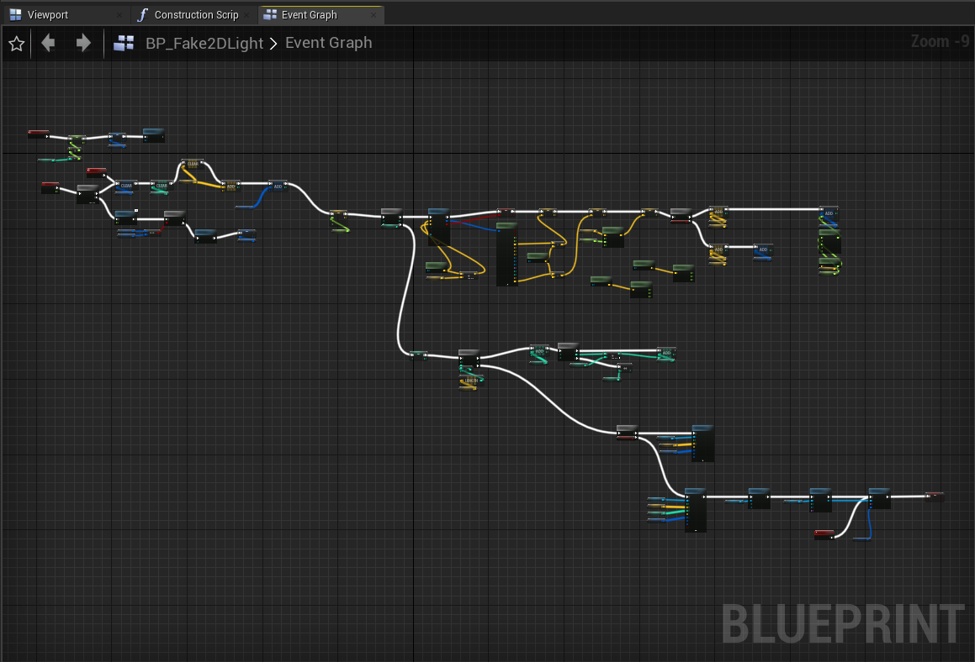
Obrázek 14 - Ukázka kódu v Unreal Engine Blueprints

Git

GitHub
Github je největší a nejpokročilejší vývojová platforma na světě. Využívá se pro ukládání, údržbu a sdílení softwaru.
Zde si ve svých depositářích můžete ukládat a sdílet váš kód a jiné věci týkající se vašeho projektu.
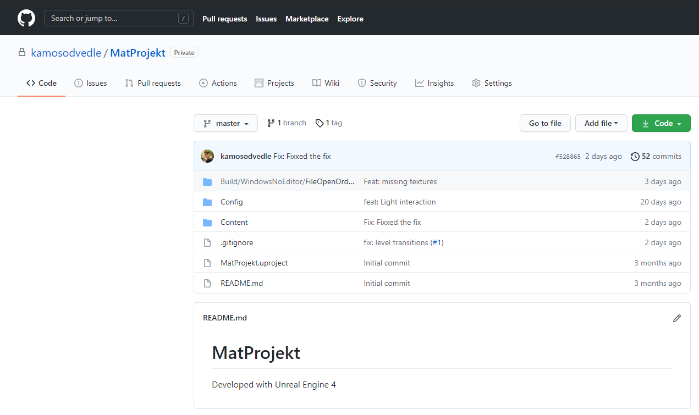
Obrázek 15 - Depozitář na GitHub

GitKraken
GitKraken je softwarový produkt pro vývojáře a vývojové týmy.
Používá se pro správu projektů a pro depositování souborů do GitHubu. Podporuje instantní ukládání přímo z projektu. Může být určen jak k ukládání, tak i pro stahování různých verzí projektu či fixů z GitHub depozitáře.
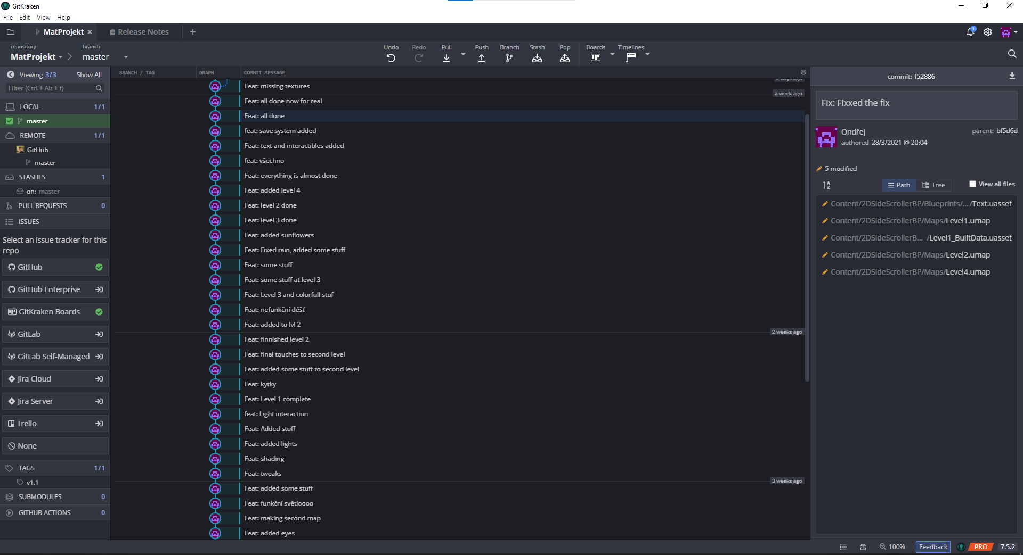
Obrázek 16 - přehled depositů v GitKraken

Závěr
Při práci na tomto projektu jsem se naučil pracovat v nových technologiích a splnil jsem si sen udělat hru. Hra je plně dokončená a funkční. Vyzkoušel jsem si všechny role game development teamu.
Myšlenka projektu není cítit tak jak jsem doufal, ale snad i tak lidi zaujme.
Přecenil jsem herní dobu při zadávání projektu a pro vytvoření původní 30 minutové herní doby bych potřeboval mnohem více času. Ale i přesto jsem byl schopen vytvořit hru se herní dobou okolo 5 minut.
Při tvorbě jsem narazil na mnoho problémů, ale nakonec jsem je všechny dokázal vyřešit např: Simulace 2D světla.
Celkově jsem se hrou spokojený, ale vím že potencionál myšlenky za ní je mnohem větší, než jsem dokázal znázornit.

Zdroje

[1] | Adobe Inc., „O společnosti Adobe,“ Adobe Inc., [Online]. Available: https://www.adobe.com/cz/about-adobe.html. [Přístup získán 29 března 2021].
[2] | „Adobe Photoshop CS5 (12.0 CS 5 Extended),“ 20. Prosince 2011. [Online]. Available: https://mujsoubor.cz/grafika-fotografie/adobe-photoshop-cs5. [Přístup získán 29. března 2021].
[3] | Adobe Inc., „Industry-leading vector graphics software,“ Adobe Inc, [Online]. Available: https://www.adobe.com/products/illustrator.html. [Přístup získán 29. Března 2021].
[4] | F. Lardinois, „Adobe Launches Animate CC, Previously Known As Flash Professional,“ 9. února 2016. [Online]. Available: https://techcrunch.com/2016/02/08/adobe-launches-animate-cc-previously-known-as-flash-professional/. [Přístup získán 29. března 2021].
[5] | Epic Games, Inc., „Unreal Engine,“ Epic Games, Inc., [Online]. Available: https://www.unrealengine.com/en-US/. [Přístup získán 30. března 2021].
[6] | J. L. Scott Chacon, „Git,“ GitHub, Inc., [Online]. Available: https://git-scm.com/. [Přístup získán 29. března 2021].
[7] | C. Chapman, „Color Theory for Designers,“ březen 2021. [Online]. Available: https://www.smashingmagazine.com/2010/01/color-theory-for-designers-part-1-the-meaning-of-color/. [Přístup získán 30. březen 2021].
[8] | „Symbolism of Color: Using Color for Meaning,“ [Online]. Available: https://www.incredibleart.org/lessons/middle/color2.htm. [Přístup získán 30. března 2021].
[9] | T. Tran, „Unreal Engine 4 Blueprints Tutorial,“ 20. dubna 2017. [Online]. Available: https://www.raywenderlich.com/663-unreal-engine-4-blueprints-tutorial. [Přístup získán 30 března 2021].
[10] | TechTerms, „Sprite Definition,“ 10. října 2012. [Online]. Available: https://techterms.com/definition/sprite. [Přístup získán 30 března 2021].
[11] | Epic games, Inc., „Paper 2D Flipbooks,“ Epic games, Inc., [Online]. Available: https://docs.unrealengine.com/en-US/AnimatingObjects/Paper2D/Flipbooks/index.html. [Přístup získán 30. března 2021].
[12] | P. T. Demon, „Tutorial Faking Real Time 2D Lighting In Unreal Engine 4,“ 18. prosince 2019. [Online]. Available: https://www.youtube.com/watch?v=vcqVpNA5AMQ. [Přístup získán 30. března 2021].

Seznam obrázků a tabulek
Obrázek 1 - Náčrt postavy v Adobe Photoshop 9
Obrázek 2 - Zpracování v Adobe Illustrator 9
Obrázek 3 - Vybarvený asset v Adobe Illustrator 10
Obrázek 4 - Animace v Adobe Animate 10
Obrázek 5 - Volba kategorie projektu v Unreal Engine 11
Obrázek 6 - Výběr předvobly v Unreal Engine 11
Obrázek 7 - připravené prostředí ve Unreal Engine 12
Obrázek 8 - Blueprint v Unreal Engine 12
Obrázek 9 - Zobrazený sprite v Unreal Engine 13
Obrázek 10 - Sprite použitý ve hře 13
Obrázek 11 - Flipbook v Unreal Engine 14
Obrázek 12 - použití flipbook v Unreal Engine 14
Obrázek 13 - Ukázka světel v Unreal Engine 15
Obrázek 14 - Ukázka kódu v Unreal Engine Blueprints 15
Obrázek 15 - Depozitář na GitHub 16
Obrázek 16 - přehled depositů v GitKraken 16

